蒙城成长论坛


蒙特利尔公立小学介绍
原创 蒙城成长论坛 MTL Education Forum

作者：Sally Song
未经作者同意， 严禁转载。
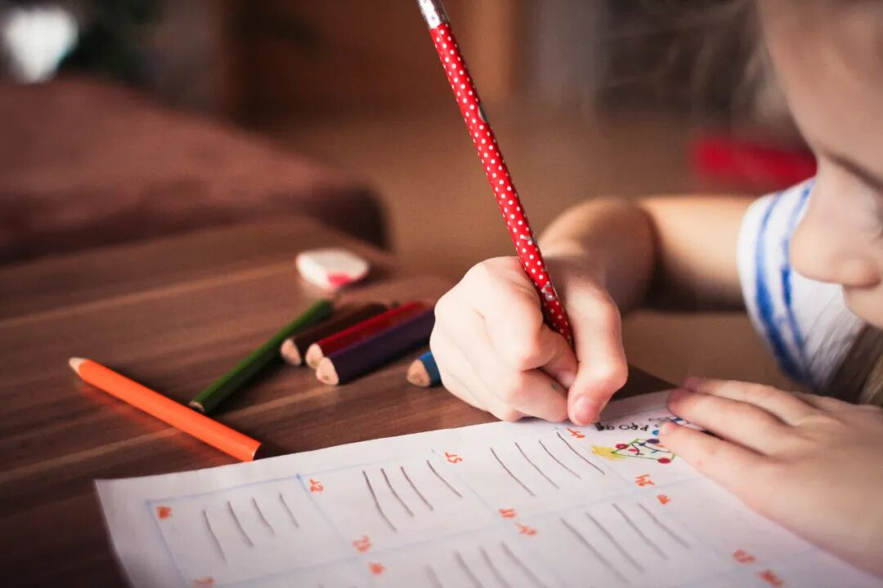
大蒙特利尔地区的公立小学很多，不同地区对应不同教委。每年年初根据家庭地址报名对应的片区公立小学。由于魁省不希望小学的规模很大，如果居住地址处在学区边缘，每两三年教委修改学区时，都有可能换对口小学。如果自己所居住的学区有很多大型住宅开发项目，很可能在几年内会新建小学，目前的一个学区被分成两个。如果要提前几年买学区房，建议家长选择已经建的差不多了的成熟社区中央位置。

从三个方面粗略看学校水平

不少新移民家长经常会问：蒙特利尔哪些公立小学好呀？小学好不好？无非是看三个方面：硬件、师资和生源。

每个学校的建筑或者修缮预算也是差不多的。新建或者刚翻新的小学硬件好。有些老城区需要等着翻新的学校太多了，进展缓慢，硬件就相对差一些。

每个教委的老师薪资待遇差不多，去富人区或者穷人区小学的老师收入没有差别。当老师的福利很好，每年按照工龄涨工资。老师不一定一辈子都在同一所小学教书，很可能过几年轮换去别的学校。

小学好与坏最主要看社区的家长对教育的态度。如果大部分家长比较重视规范孩子的行为，比较在意孩子的学习成绩，老师课内教学就会比较省心效率也更高些。加拿大最重视教育的就是高学历从事专业工作的中产家长，所以特别富裕或者贫困区域的学风不如中产社区。

片区公校报名流程

每个教委接受报名时间不一样，一般每年一月或二月开始。家长可以联系对口学校的秘书来报名。报名后教委也许会要求孩子参加法语面试，来判断孩子是否需要上欢迎班。

公立特色小学

蒙特利尔地区除了就近入学的公立片区学校，每个教委还有 公 立特色小学选择 。 选这类学校的家长通常都非常重视培养孩子。 觉得一般片区公校不是那么理想，又不想直接选私校。 这类学校在自己的特色教育上都比较先进。 生源大部分也比较爱学习。

公立特色小学可能在十月到一月初之间举办开放日，感兴趣的家长可以带着孩子参加开放日。家长听校长和老师的介绍。孩子去感受一下环境。然后报名特色小学、等待学校的筛选和录取通知。有的小学需要考试并达到特定分数才能有资格进行抽签录取。有的小学只抽签不考试。家长需要提前一年开始了解自己教委的特色公立小学。

公立特色小学关键词
École Alternative非主流小学
这类学校强调家长和孩子的自我管理和 自我提高能力。 学校不会给很大的学习压力， 鼓励学生按照自己的喜好和学习节奏在知识的海洋里探索， 鼓励家长积极参加学校的活动并定期检查孩子的作业。 家长需要在发现孩子有明显偏科时及时引导。
- Beaux-Arts学院派艺术
- Douance 资优
- Musique音乐
- Chant歌唱
- Science科技
- Théâtre 或者 Art Dramatique戏剧表演
- International 国际学校
- Sport体育
- Anglais Intensif英语强化

大蒙地区的几个教委办的特色小学

CSS de Montréal 教委 (蒙特利尔岛中部）：
官网https://www.cssdm.gouv.qc.ca/prescolaire-primaire/programmes-volets-particuliers/#anglais-intensif

Alternatif特色小学：
École Atelier
École Arc-en-ciel
École Charles-Lemoyne
École Élan
École Étoiles filante
École Gadbois
École le Vitrail
École Rose-des-Vents
École Saint-Nom-de-Jésus

艺术特色小学：
Face: 戏剧、音乐和艺术

科技小学：
École Fernand-Seguin

国际小学：
École internationale de Montréal
École Saint-Barthélemy
École La Vérendrye (片区小学）

音乐和歌唱特色小学：
École Le Plateau
Maîtrise des petits chanteurs du Mont-Royal

体育特色小学：
École Saint-Arsène（小学三年级到六年级）

下列公校有五六年级的英语强化班，40%的教学时间用英语授课。

公开招收教委所有学生的英语强化班：
École Ahuntsic, annexe
École Sainte-Claire
École Notre-Dame-du-Foyer
École Marguerite-Bourgeoys

优先招生本校学生的五六年级英语强化班
École Louis-Colin
École Saint-André-Apôtre
École Saint-Paul-de-la-Croix
École Judith-Jasmin
École Notre-Dame-de-Grace
Annexe Saint-Louis-de-Gonzague
École au Pied-de-la-Montagne
École Saint-Ambroise
École Saint-Marc
École Saint-Jean-de-Matha
École Sainte-Louise-de-Marillac
École Saint-Gérard
École Saint-Issac-Jogues

CSS Marguerite-Bourgeoys教委（蒙特利尔岛西部）

官网https://www.csmb.qc.ca/fr-CA/recherche-etablissement.aspx?niveau=EcolePrimaire
搜Par Programme的选项可以找到特色小学。

有英语强化班的小学：
Académie Saint-Clément
Beau-Séjour
des Coquelicots
Jacques-Bizard
Terre-des-Jeunes

Alternatif学校：
des Saules-Rieurs
Jonathan
Nouvelle-Querbes

学术加强学校：
Île-des-Soeurs

国际小学：
du Petit-Collège
Guy-Drummond
Saint-Rémi

有电脑与通信特色的小学：
des Découvreurs
Pierre-Rémy

有戏剧特色的小学：
Bois-Franc-Aquarelle
des Coquelicots
des Découvreurs
du Bois-des-Liesse
du Bout-de-l’Isle
Émilie-Nelligan
Enfants-du-Monde
Henri-Beaulieu
Île-des-Soeurs
Laurendeau-Dunton
Pierre-Rémy
Terre-des-Jeunes

有音乐特色的小学：
Bois-Franc-Aquarelle
des Coquelicots
du Bois-des-Liesse
du Bout-de-l’Isle
Émilie-Nelligan
Henri-Beaulieu
Île-des-Soeurs
Laurendeau-Dunton
Nouvelle-Querbes
Perce-Neige
Pierre-Rémy
Saint-Clément-Ouest
Sainte-Genevieve (sud)
Terre-des-Jeunes
Au Trésor-du-Boisé

有语言特色的小学：
du Bout-de-l’Isle
Au Trésor-du-Boisé

有体育特色的小学：
des Découvreurs
du Bout-de-l’Isle
Gentilly
Île-des-Soeurs
Jonathan-Wilson
Perce-Neige
Pierre-Rémy
Au Trésor-du-Boisé

CSS de la Pointe-de-l’île 教委（蒙特利尔岛东部）

官网：https://www3.cspi.qc.ca/primaire/programmes-particuliers

体育和健康特色小学：ÉCOLE PIERRE-DE-COUBERTIN
Alternatif小学：ÉCOLE ALBATROS
国际小学：ÉCOLE INTERNATIONALE WILFRID-PELLETIER

六年级英语加强班：
Anjou : Chénier
Montréal-Nord : Sainte-Colette
Pointe-aux-Trembles/Montréal-Est : De La Belle-Rive
Rivière-des-Prairies : Simone-Desjardins
Saint-Léonard : La Dauversière

CSS Marie Victorin教委（南岸Brossard及周边城市）

官网：https://www.csmv.qc.ca/primaire/projets_particuliers/

艺术音乐小学：l’École Félix-Leclerc

国际小学：
École Internationale de Greenfield Park
École Internationale du Vieux-Longueuil（不择优）

体育与健康小学：École Mille-Sports

Alternatif小学：
École Alternative des Quatre-Saisons
École Tourterelle
École des Petits-Explorateurs

有英语强化班的小学：
Des Mille-Fleurs
Des Saints-Anges
Gentilly
École Internationale de Greenfield Park
Rabeau
Saint-Romain

有戏剧特色班的小学：Armand-Racicot
有小提琴特色班的小学：Charles-Lemoyne
有电脑与多媒体特色班的小学：Des Mille-Fleurs
有管乐特色班的小学：École Internationale de Greenfield Park

CSS des Patriotes教委（南岸Boucherville及周边城市）

官网：https://csp.ca/formation/programmes-et-projets-pedagogiques-particuliers/
该教委的公立中学特色多。小学只有一所alternatif学校 École le Rucher

CSS de Laval教委(Laval)

Alternatif小学：
官网：https://www.csslaval.ca/4-a-16-ans/nos-ecoles/nos-ecoles-alternatives/
École l’Envol
École le Baluchon

CSS de la Seigneurie-des-Mille-Îles(北岸）

官网：https://seigneurie.cssmi.qc.ca/programmes/programmes-et-projets-particuliers/

L’école de la Seigneurie有五六年级的英语强化班和混龄项目班。

CSS de la Seigneurie-des-Mille-Îles(北岸）
官网：https://seigneurie.cssmi.qc.ca/programmes/programmes-et-projets-particuliers/

L’école de la Seigneurie有五六年级的英语强化班和混龄项目班。

Alternatif小学：
L’école Cœur à cœur, l'Alternative
L’école Le Sentier
L’école des Ramilles

国际小学：
L’école Terre des jeunes
L’école Val-des-Ormes
有音乐班的小学：
L’école Arthur-Vaillancourt
L’école Alpha
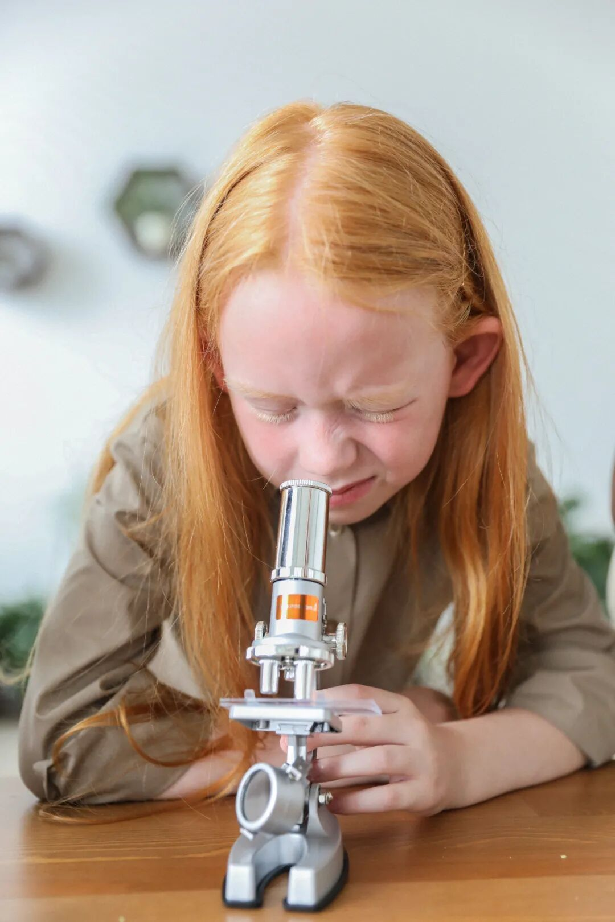

预览时标签不可点
阅读
微信扫一扫
关注该公众号
知道了
微信扫一扫
使用小程序

取消 允许

取消 允许

取消 允许
×
分析


微信扫一扫可打开此内容，
使用完整服务
： ， ， ， ， ， ， ， ， ， ， ， ， 。 视频 小程序 赞 ，轻点两下取消赞 在看 ，轻点两下取消在看 分享 留言 收藏 听过

